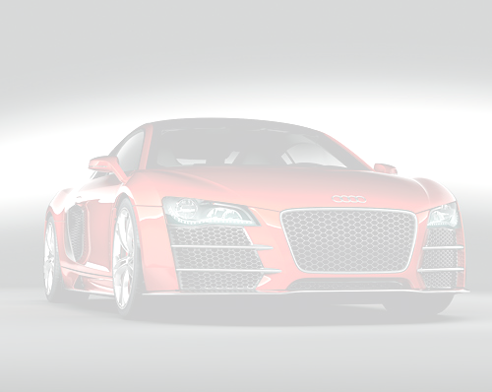

г. Новороссийск, 2008 г.
СОРЕВНОВАНИЯ ПО АВТОМОБИЛЬНЫМ ГОНКАМ
«Drag Racing»
Новороссийская Городская Федерация автоспорта
ALRACING, ГИБДД Новороссийска, Дирекция издательства «Новороссийский рабочий»,
Автофорум городского сервера «Наш Новороссийск» [www.nvrsk.ru]

Место проведения: | г.Новороссийск, пр.Ленина,  трасса от Дворца творчества до МГА | 27 сентября 2008

3-й этап открытого чемпионата  города-героя Новороссийска | Заполняется секретарем соревнований после тех.комиссара
3-й этап открытого чемпионата  города-героя Новороссийска | Класс | Стартовый №
Drag Racing Novorossiysk 2008

ЗАЯВКА НА УЧАСТИЕ

ВОДИТЕЛЬ |  |  |  | АВТОМОБИЛЬ
Фамилия: |  |  |  | Марка, модель:
Фамилия: |  |  |  | Гос. номер:
Имя: |  |  |  | Рабочий объем двигателя (по ПТС):
Адрес: | город |  |  | Кол-во цилиндров |  |  | Поправочные коэффициенты (заполняются  тех. комиссаром)
Адрес: | улица |  |  | Тип трансмиссии  АКПП / МКПП
Адрес: | дом, кв. |  |  | Наличие  турбокомпрессора
№ вод. удостоверения: |  |  |  | Наличие дросселей
Наличие
закиси азота
Контактный тел: |  |  |  | Наличие ротора
 |  |  |  | Привод (2WD/4WD)
Согласие на размещение рекламы: |  |  |  | Иные коэффициенты  (заполняется тех.коммисаром)
Подпись участника: _______________________ |  |  |  | Расчетный объем двигателя:

Спортивную пошлину в размере 800 рублей оплатил. Подпись секретаря:

Нижеподписавшийся участник, указанный в настоящей заявке, признает положения нормативных документов РАФ, регламента соревнований и обязуется строго соблюдать их. Участники, подписывая Заявку, отказываются от предъявления претензий и/или иска за возможный причиненный в результате соревнований ущерб по отношению к организаторам и официальным лицам, а также обязуется компенсировать любой ущерб организаторам и любым третьим лицам в случае его причинения по причине действий/бездействий участника.

Подпись

НГФА тел.: +7 918 0286475

Информационная поддержка: газета «Новороссийский рабочий»,
Автофорум городского сервера «Наш Новороссийск» [www.nvrsk.ru]

